Муниципальное казенное дошкольное образовательное учреждение № 23 г.п. Фёдоровское «Детский сад комбинированного вида г.п. Фёдоровское»

Познавательно-творческий проект
в средней группе «Радуга»
«Мой родной край»
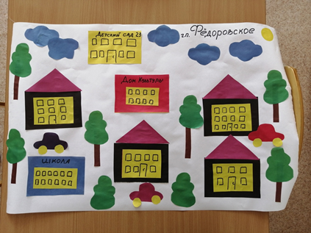

Подготовила и реализовала:
Воспитатель средней группы «Радуга»
Чуркина Елена Богдановна

2023 г.
г.п.Федоровское
Паспорт социально — значимого проекта
«Мой родной край»

Актуальность:

В настоящее время остро ощущается необходимость возрождения и восстановления духовности, формирования нравственной личности гражданина и патриота своей страны. Малая Родина, Отечество, родной край играют значительную роль в жизни каждого человека, но мало говорить о любви к родному краю, надо знать его прошлое и настоящее.
Работа над проектом будет способствовать развитию интереса к истории, исследованиям, к научно-познавательной деятельности, развитию самоуправления

Вид проекта: творческий, групповой;

Тип проекта: краткосрочный.

Сроки проекта: с 11.09.2023 по 15.09.2023;

Участники проекта: дети средней группы «Радуга», воспитатель.

Место реализации проекта: МКДОУ № 23 г.п. Фёдоровское.

Предмет исследования: Родной край г.п. Фёдоровское.

Гипотеза: Дети познакомятся с историей поселения, с его достопримечательностями, традициями и праздниками.

Цель проекта: воспитание идей патриотизма, национальной самоидентификации и гордости за свою малую Родину, чувства сопричастности к истории и судьбе России.

Задачи:
Образовательные: Расширить знания о родном крае.
Развивающие: Развивать творческие способности через участие в различных видах творческой деятельности.
Воспитательные: Способствовать воспитанию патриотических чувств (гордости за своё поселение, любви к нему).

Ожидаемый результат:

Заинтересованность детей темой «Родной край», проявление их познавательной активности.
В ходе реализации проекта у детей будут сформированы представления о родном крае и его истории.
Дети самостоятельно проявляют инициативу: рассматривают иллюстрации, участвуют в беседах, задают вопросы; проявляют творчество и детальность в работе.
С удовольствием рисуют.
Участие в совместной деятельности родителей.

План реализации проекта:

1 этап «Подготовительный»

1 Подбор детской и методической литературы, наглядного материала
(иллюстрации, фотографии, зарисовки); дидактических игр, занятий.
2 Подготовка материала для продуктивной деятельности.
3 Подбор информации через интернет (правила поведения детей на дорогах)
4 Пополнение предметно-развивающей среды.

2 этап «Реализация проекта»

Работа с детьми:
1. Составление рассказа об истории поселения г.п. Фёдоровское.
2. Беседа на тему: Достопримечательности г.п. Фёдоровское
3. Рассматривание фото г.п. Фёдоровское
4. Проведение совместной деятельности «художественное творчество».

3 этап «Заключительный»
1 Анализ полученных результатов и обобщение опыта.
2 Проведение итогов реализации проекта.

Результат проекта:
Дети ознакомлены с историей родного края.
Знают названия и достопримечательности нашего поселения.
Хорошо ориентируются по деревне.
Имеют представление о видах транспорта нашего поселения, о традициях.
Дети знают, в каком поселении они живут.

ОТЧЕТ
о реализации и результативности социально-значимого проекта
в средней группе «Радуга»
«Мой родной край»

Воспитатель МКДОУ № 23 г.п. Фёдоровское Чуркина Е.Б. в период с 11.09.2023г. по 15.09.2023г. реализовала проект «Мой родной край».
Цель проекта заключалась в воспитании идей патриотизма, национальной самоидентификации и гордости за свою малую Родину, чувства сопричастности к истории и судьбе России.
С помощью обучающей презентации показала детям об истории нашего поселения, достопримечательностях и традициях. Проведено занятие на тему: «Мой родной край – моя деревня». Задача занятия: расширить знания о родном крае. Способствовать воспитанию патриотических чувств (гордости за своё поселение, любви к нему). Развивать творческие способности через участие в различных видах творческой деятельности.
Выучили пальчиковую игру: «мы по городу шагаем….»
Была организована выставка детских рисунков «Мой дом» и лепка «Мой дом».
С детьми была проведена огромная подготовительная работа: чтение художественной литературы, просмотр презентации «Мой родной край», беседы о традициях поселения, сюжетно –ролевые игры «Семья».
Проведены на улице подвижные игры: «Пешеходы автомобили» и другие.

Конспект НОД по познавательному развитию в средней группе «Радуга» на тему «Федоровское – наша малая Родина».

Цель: осуществление комплексного подхода к воспитанию детей в духе патриотизма, приобщение дошкольников к истории и культуре родной страны, малой Родины – гп Федоровское и ее достопримечательностям.

Задачи:
Образовательные:
- расширять и систематизировать знания детей о малой Родине (гп Федоровское),

Развивающие:
- развивать познавательный интерес, память, внимание, речь;
- формировать навыки культуры речевого общения;
- развивать художественное восприятие и эстетический вкус;

Воспитательные:
-воспитывать гражданско-патриотические чувства, гордость за свою малую Родину.

Материал и оборудование:
фотографии с изображением достопримечательностей гп Федоровское (Дом культуры, музей, здание администрации, памятник погибшим воинам ВОВ и др).
Ход занятия:
Воспитатель: ребята, скажите, пожалуйста где мы с вами живем? Как называется наше с вами родной поселение?
Дети: гп Федоровское!
Воспитатель: совершенно верно, молодцы! А теперь давайте вспомним, чем знаменито наше Федоровское, какие у нас есть достопримечательности?
Дети: Дом культуры, музей, памятник солдатам, погибшим во времена ВОВ, здание администрации и герб возле него, Солнечный и Лунный скверы.
Просмотр фотографий достопримечательностей и обсуждение их.
Воспитатель: вот сколько у нас всего есть интересного!
Воспитатель: ребята, а вы знаете, что у нашего поселения скоро день рождения. Нашему Федоровскому исполнилось 296 лет! Я поздравляю вас с этой замечательной датой и давайте немного вспомним историю нашего Федоровского.
Фёдоровский посад был образован во времена Петра Великого в 18 веке. Жители деревни занимались сельским хозщяйством и животноводством, торговлей, в селе были двухэтажные дома, украшенные прекрасной резьбой, торговые лавки, реальное училище, школа, церковь, старообрядческая молельня.
Во время Великой Отечественной войны село сгорело дотла, а большая часть его населения погибла. Там, где раньше стоял храм, установлен памятный камень. А на месте захоронения почётных людей Фёдоровского посада заложена берёзовая аллея. Село было освобождено от немецко-фашистских оккупантов 25 января 1944 года.
Сейчас наше поселение представляет собой интересный и постоянно развивающийся объект с необходимой инфраструктурой. Замечательные достопримечательности, школа, сады, музей, Дом культуры и многое другое. Ребята, вы гордитесь своей малой Родиной?
Дети: да!
Воспитатель: мы гордимся своей малой Родиной! Очень любим наше Федоровское.
Рефлексия:
Воспитатель: ребята, что нового вы узнали сегодня? Чем вам понравилось наше занятие?
Ответы детей.
Воспитатель: Вы большие молодцы! Спасибо вам за прекрасное занятие!

Презентация «История г.п. Федоровское»
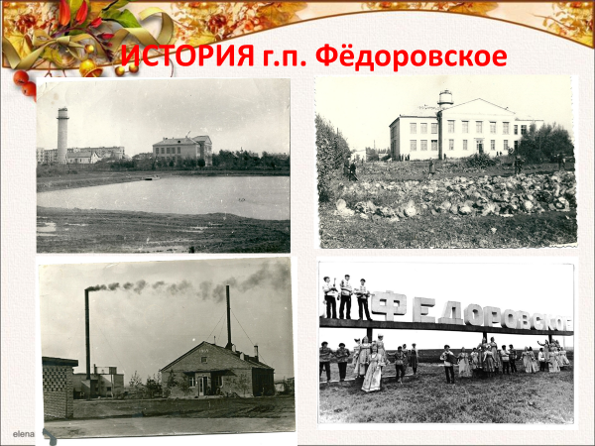

Презентация «Мой родной край - г.п. Федоровское»
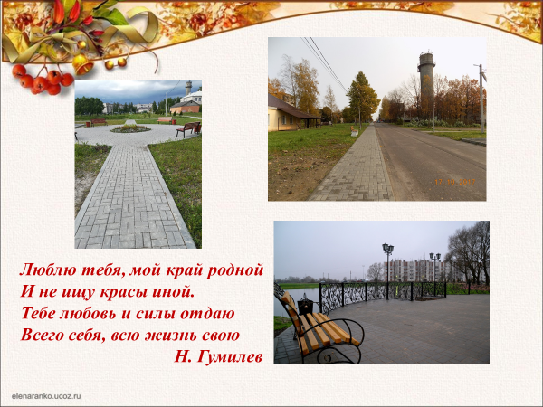

Просмотр иллюстраций
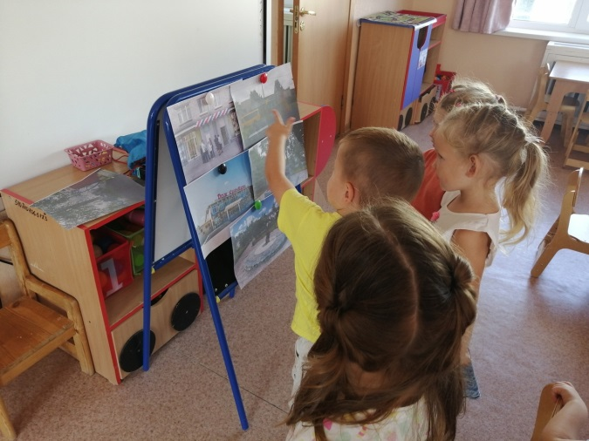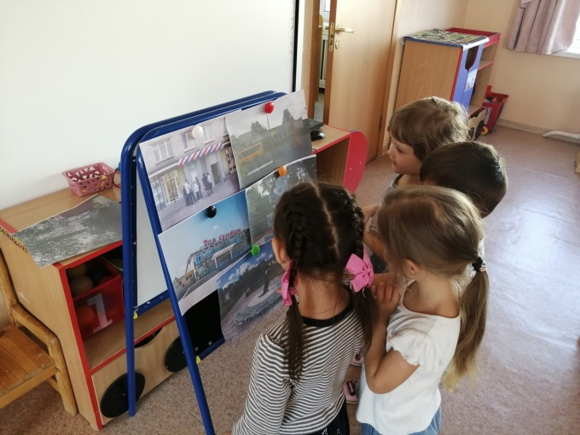

Просмотр фото
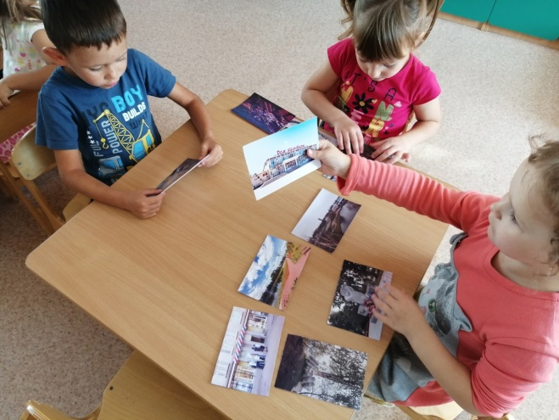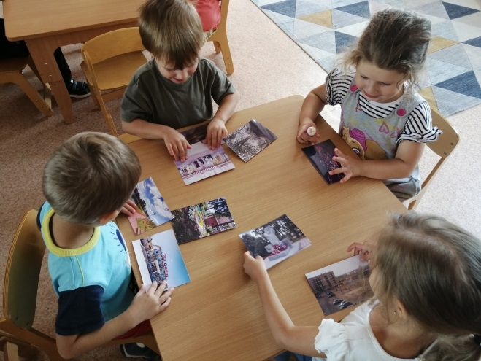

Конструирование: «Мое Федоровское»
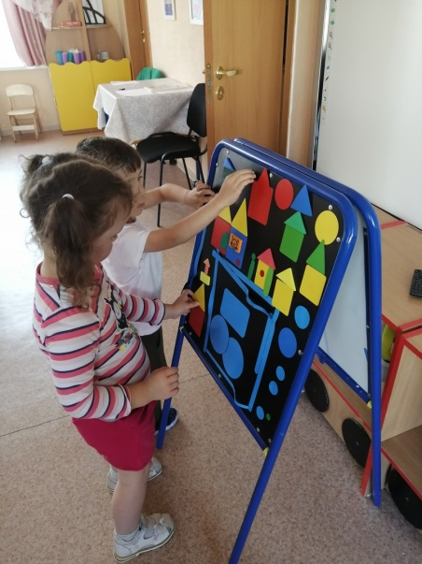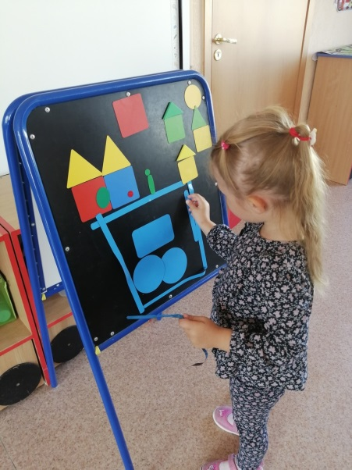
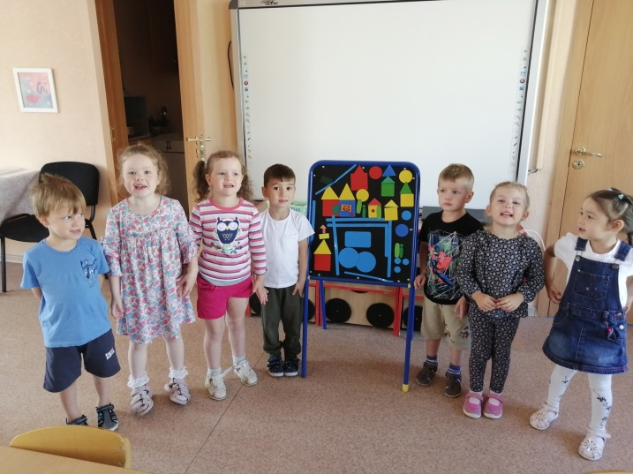

Выставка рисунков «Мой дом»

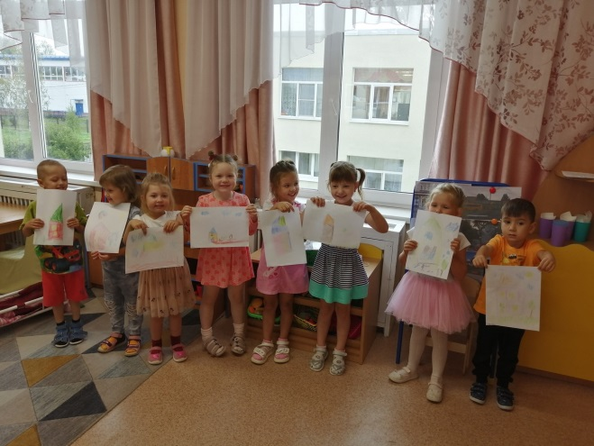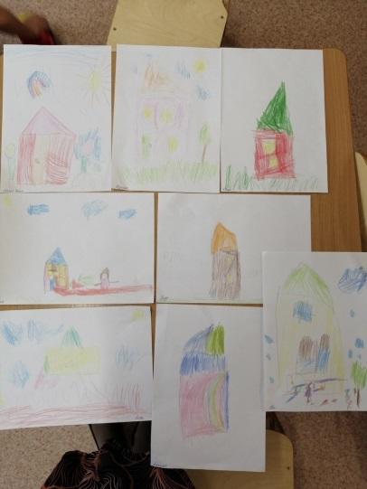

Выставка работ из пластилина «Мой Дом»
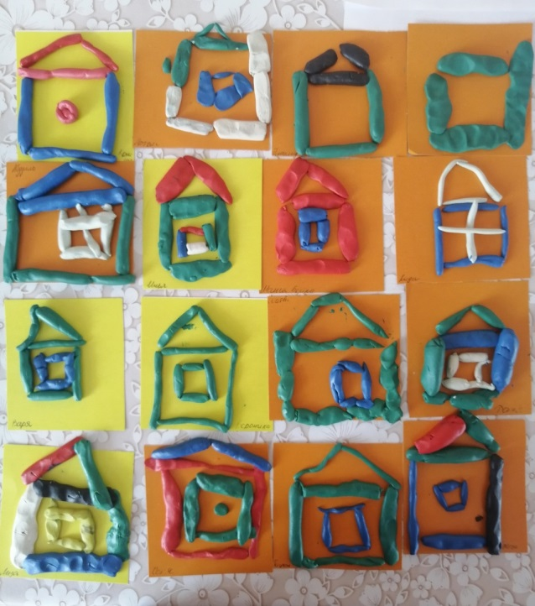

Выставка коллективной работы – продукт проекта
«Наше Федоровское»
